L’environnement de l’entreprise et son analyse

Section 1 : Présentation de l’environnement de l’entreprise
1.1 Notion de l’environnement et ses variantes
1.2 Le niveau d’étude de l’environnement
1.3 Interactions entreprise environnement

Section 2 : l’analyse de l’environnement de l’entreprise
2.1 L’environnement interne
2.2 L’environnement externe

Section 3 : Les caractéristiques de l’environnement actuel
3.1 Mondialisation, évolutions technologiques et sociologiques
3.2 Le développement durable et nouveaux risques

INTRODUCTION
Il s’agit dans ce texte d’aborder la notion d’ « environnement » mais aussi de voir les différents types d’environnement de l’entreprise et leurs caractéristiques. Nous verrons enfin les interactions entre l’entreprise et ses environnements. L’entreprise existe dans un environnement dont elle fait partie intégrante. Elle n’est donc pas indépendante et ne suffit pas à elle même. Par ailleurs, les activités de l’entreprise se développent en interdépendance étroite avec l’environnement qui lui impose des contraintes. Et lui offre des opportunités.

Section 1 : Présentation de l’environnement de l’entreprise

1.1 Notion de l’environnement et ses variantes
Selon R. DE BRUECKER (1995, P.26), « l’environnement de l’entreprise est défini par rapport à tout ce qui est situé en dehors : la technologie, la nature des produits, les clients et les concurrents, les autres organisations, le climat politique et économique, etc. ». L’entreprise est soumise à de nombreuses contraintes provenant de son milieu qu’elle ne maîtrise pas. L’objectif est de réduire cette incertitude ; par conséquent, elle se doit d’analyser et de comprendre son environnement » (J.R. EDIGHOFFER 1998, P. 22). Certains auteurs ont défini l’environnement comme l’ensemble de facteurs physiques etsociaux potentiellement pertinents pour l’établissement de la réalisation des objectifs de l’entreprise A.
DESREUMEAUX (1992, P.115-116) a procédé à une typologie de l’environnement de l’entreprise en citant quatre variantes :

- Environnement stable et aléatoire qui fait appel aux petites entreprises ;
- Environnement stable et structuré qui fait appel aux grandes entreprises ;
- Environnement instable qui fait appel à des entreprises flexibles et décentralisées ;
- Environnement turbulent, hautement complexe qui fait appel à des entreprises de niveau de complexité analogue.

Bien avant, A. E. EMERY et E. L. TRIST (1965) ont distingué des types d’environnements allant de très calmes à très perturbés. Pour eux, le plus complexe est l’environnement allant de très calmes à très perturbés. Pour eux, le plus complexe est l’environnement turbulent où seule une politique d’institutionnalisation peut permettre l’émergence d’une solution. Jusqu’aux années soixante, les organisations étaient considérées comme des systèmes fermés. L’intensification des relations entre les entreprises a changé la donne. Ainsi l’évolution de l’environnement des entreprises est inéluctable. S.
TERREBERRY (1968) pense que l’environnement organisationnel devient de plus en plus turbulent. CAMERON, KIM et WHETTEN¹⁰ (1987) définissent la turbulence par les changements auxquels est confrontée l’organisation. Ces changements sont significatifs, rapides et discontinus. I. ANSOFF (1979) a estimé que les turbulences stratégiques font arriver des événements singuliers et inattendus qui résistent aux réponses de succès traditionnelles et qui, au résultat final, ont un impact majeur sur les profits de l’entreprise.

Finalement l’environnement est un ensemble des actions que les entreprises doivent mettre en œuvre afin de réduire les menaces. Ceci ne peut se faire sans la connaissance de l’environnement « spécifique » de l’entreprise. L’environnement « spécifique » diffère de l’environnement général. Il est constitué des éléments en réelle interaction avec l’entreprise. Selon M. PORTER (1985), « l’entreprise est au centre des forces concurrentielles (clients, fournisseurs, entrants potentiels et les substituts possibles pour l’activité de l’entreprise) ».

Dans ce cas l’environnement « spécifique » représente l’environnement pertinent.

1.2 Le niveau d’étude de l’environnement
L’environnement de l’entreprise est abordé à trois niveaux :
- Le macro environnement représente le cadre juridique, la conjoncture économique, le contexte sociologique, le cadre international et les évolutions techniques. Le macro-environnement s’impose à l’entreprise et détermine le cadre de son activité. Certains auteurs appellent ce niveau, l’environnement général et le définissent comme un ensemble de facteurs externes à la firme qui ont une influence sur ses opérations mais sur lesquels la firme exerce un faible contrôle (J. D. THOMPSON, 1967). Il concerne généralement les aspects suivants : politique, juridique, économique et socio-culturelle. Ces facteurs environnementaux conditionnent le niveau macro et le niveau méso environnement.
- Le micro environnement (ou l’environnement spécifique) est constitué de catégories d’acheteurs avec lesquelles l’entreprise entretient des relations directes. Il constitue un moyen d’action sur lequel l’entreprise peut agir par sa stratégie. Il est composé des clients, des réseaux de distribution, des concurrents, des fournisseurs et des partenaires (parties prenantes). La notion de l’environnement spécifique fait souvent intervenir la notion des parties intéressées ou prenantes ; on désigne ainsi les personnes, les groupes et institutions sur qui les résultats obtenus par l’entreprise auront des répercussions directes ou indirectes En effet, depuis quelques décennies, nous assistons à des profondes mutations du système industriel et de nouveaux paradigmes se révèlent : montée des services, information en réseaux, mondialisation de l’industrie, complexification des processus technologiques. Ces évolutions ont fait naître une nouvelle approche : le méso- environnement.
- Le méso environnement représente les caractéristiques du jeu concurrentiel dans le secteur. Un secteur d’activité ne se trouve pas dans le même état selon les pays où l’on peut observer des différences au niveau de l’intensité de la demande. De ce point de vue, dans une perspective d’internationalisation de son activité, l’entreprise ne peut se soustraire à l’analyse du méso–environnement caractéristique du pays dans lequel elle envisage d’étendre son activité. Le méso- environnement met en exergue les interrelations entre les chaînes transactionnelles : des modifications peuvent entraîner des transformations dans d’autres secteurs tout en obligeant les entreprises qui y opèrent à adapter leur comportement. L’objectif de la méso-analyse est d’expliquer le fonctionnement du système productif à partir d’une méthode propre à elle, différente de celle de la micro-économie et de la macroéconomie.
-
Il faut retenir à travers cette vision de l’environnement que ce ne sont pas les effets directs ou indirects qui importent. Après tout, une variable du macro-environnement peut avoir un effet direct sur l’organisation. Il faudra considérer l’importance de l’impact et la capacité de modification de l’organisation. En fait, nous pouvons supposer que plus l’environnement sera proche de l’organisation, plus l’organisation aura du pourvoir sur les éléments de cet environnement (c’est la notion de l’environnement pertinent). Le pouvoir étant la capacité à amener un élément à adopter un comportement qu’il n’aurait pas choisi spontanément. En somme et en science de gestion, « l’environnement est l’ensemble de facteur socio –économiques qui influent sur la vie de l’entreprise : la concurrence, l’Etat, la législationsociale, financière et commerciale ; les groupes de pression : lobbies, syndicats, associations de consommateurs, etc. (A. SILEM, 1999, P. 265).
En d’autres termes, ces composantes ne sont pas isolées, elles s’imbriquent et forment un environnement à trois variables : domaine, acteur, force comme l’indique le schéma ci-après (figure N°1)

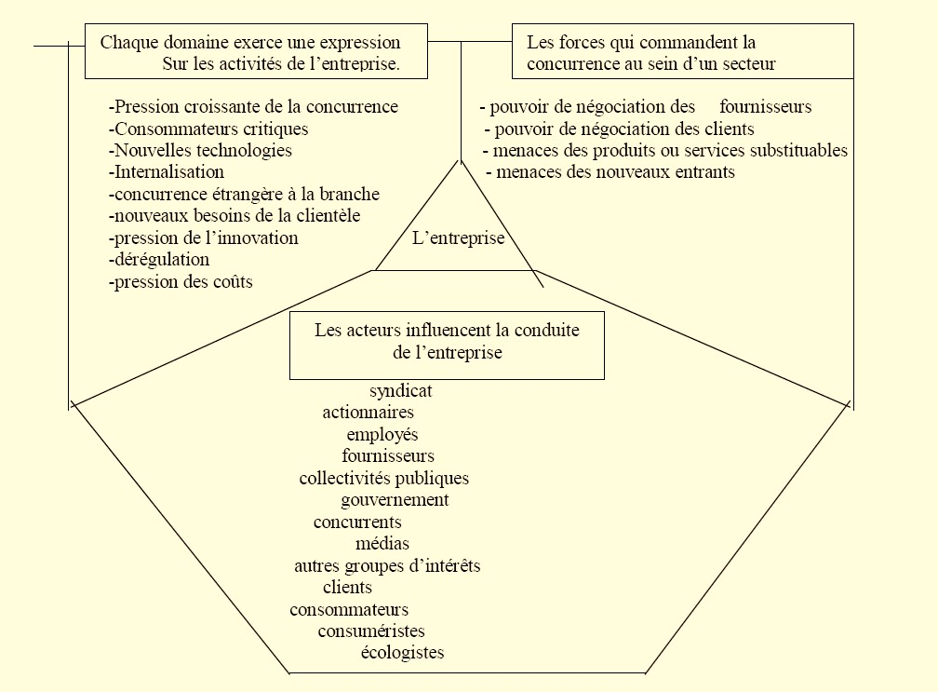
Figure N°1 : Les trois composantes de l’environnement.
Il faut préciser que la nature de l’environnement de l’entreprise n’est pas statique.
L’environnement de l’entreprise que nous venons de définir change de nature : il est turbulent. La turbulence entraînera des modifications dans l’environnement qui auront unimpact sur l’organisation de l’entreprise. Les causes des turbulences, généralement relevées dans la littérature sont : la complexité, l’incertitude et le dynamisme. La complexité correspond à l’hétérogénéité et à l’étendus des activités d’une organisation (G. G. DESS et D. W. BEART 1984). L’incertitude est le manque d’information sur des facteurs environnementaux rendant impossible la prévision de l’impact d’une décision spécifique sur l’organisation.
Quant au dynamisme, il entraîne l’absence de modèles en renforçant le caractère imprédictible de variations des facteurs constituant l’environnement (L. J. BOURGEOIS
1985). Le dynamisme peut se trouver représenté par la croissance du marché, la modification de la structure concurrentielle ou l’amélioration des technologies.

SECTION 2 : L’analyse de l’environnement de l’entreprise

Les éléments qui affectent l’entreprise sont à la fois de nature interne et externe. Ainsi, si vous voulez avoir une idée claire de l’environnement dans lequel évolue votre entreprise et y trouver votre place, il faut en analyser toutes les facettes.

2.1 - L’environnement interne touche des éléments sur lesquels l’entreprise possède un certain niveau de contrôle. Ils peuvent être des forces ou des limites. L’analyse de l’environnement interne doit vous permettre de faire ressortir les forces et faiblesses de l’entreprise. Elle met en évidence les compétences dont vous pouvez tirer parti et les faiblesses que vous chercherez à pallier. L’exercice consiste donc à faire une analyse approfondie des forces et faiblesses de différentes fonctions de l’entreprise en tenant compte des ressources de chacune : Finances et comptabilité ; Marketing ; Ressources humaines ; Production et R&D et Management. Voici à titre d’exemples quelques éléments que vous pouvez étudier dans les deux fonctions suivantes représentant des Variables de l’environnement interne : Ressources humaines
Qualité du personnel : formation, expertise ; Compétence des cadres de l’entreprise ; Climat interne : syndicat, entente collective ; Accès à la main-d’œuvre qualifiée et adéquate et Répartition des tâches.

Management (direction)
Structure de l’entreprise ; Système de gestion planification, contrôle, évaluation ; Sous-traitance, délégation des responsabilités; Interrelation entre les fonctions.

2.2 - L’environnement externe est composé de facteurs qui sont hors du contrôle de l’entreprise. Ils peuvent être des opportunités ou des menaces. L’analyse de l’environnement par l’entreprise répond à un double objectif :
· L’évaluation des différents éléments susceptibles d’affecter son activité.
· L’identification des opportunités ou des menaces environnementales.
Plusieurs facteurs extérieurs sur lesquels vous n’avez aucun contrôle influencent aussi l’orientation de l’entreprise. Vous devez donc analyser sommairement les facteurs externes de l’environnement qui ont ou pourraient avoir une influence sur les perspectives de croissance et de rentabilité de l’entreprise ainsi que sur sa situation dans le marché. L’analyse de l’environnement externe vous conduira à identifier les opportunités externes de marché ainsi que les menaces externes pouvant affecter les opérations de l’entreprise à court, moyen ou long terme. Voici quelques exemples de facteurs externes et d’éléments à analyser qui pourraient avoir un impact positif ou négatif sur l’entreprise.

2.3 Les modèles d’analyses stratégiques : C’est l’école de Harvard qui, en 1965, publie le premier modèle de formulation de la stratégie. La notion de stratégie sera par la suite popularisée par Igor Ansoff dans son ouvrage Corporate Strategy également publié en 1965. Nous aborderons également les analyses complémentaires qui permettent d’alimenter la démarche conduisant à la formulation d’une stratégie. 2.3.1 Les modèles de base

A. Le modèle LCAG
Ce modèle, connu sous le sigle LCAG du nom de ses auteurs, représente toujours un point de référence important car il constituait le premier modèle d’aide à la formulation stratégique¹⁴. Il est basé sur deux concepts clés qui sont l’idée de « compétence distinctive », développée par développée par Selznick en 1957, et le concept de « stratégie de secteur d’activité », développé par Chandler en 1972 dans un ouvrage de référence, Stratégies et structures de l’entreprise.

Le modèle LCAG offre un raisonnement logique en cinq phases :

1. Évaluation externe
- identification des menaces et des opportunités dans l’environnement;
- identification des facteurs clés de succès.

2. Évaluation interne
- identification des forces et faiblesses de l’entreprise par rapport à la concurrence et par rapport au temps;
- identification des compétences distinctives par rapport à la concurrence.
- Création et évaluation de toutes les possibilités d’action (= stratégies).
- Éclaircissement des valeurs de l’environnement (responsabilité sociale de l’entreprise) et des valeurs managériales (dirigeants).
- Choix des manœuvres stratégiques en fonction des ressources et mise en œuvre des stratégies.

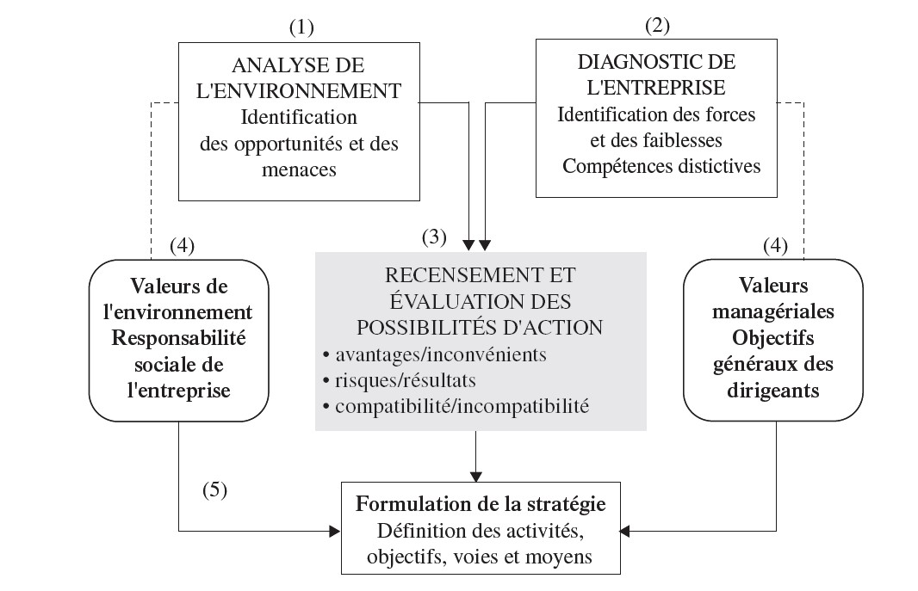L’analyse externeconduit à l’identification des opportunités et des menaces. Les auteurs ne précisent pas le processus par lequel le stratège va identifier ces éléments mais insistent sur le fait que la dimension externe de l’entreprise va contribuer à identifier un ensemble d’actions en adéquation avec l’environnement dans lequel évolue l’entreprise. Les valeurs de l’environnement seront par la suite intégrées dans la formulation de la stratégie.
Figure 2. Le modèle LCAG.

L’analyse interne permet de réaliser un diagnostic de l’entreprise qui fait état de ses principales forces et faiblesses. Ce diagnostic permet l’identification d’une compétence distinctive qui peut se résumer par la maxime suivante : « Être bon n’a pas de sens si les concurrents sont meilleurs. » L’analyse interne sera complétée par l’intégration dans la formulation de la stratégie des valeurs des dirigeants, à savoir leurs volontés, leurs buts et objectifs généraux qui orientent de manière déterminante la stratégie mise en œuvre.
2.2.3 La matrice SWOT : Un ensemble d’analyses développées dans les années suivantes ont permis de compléter les modèles que nous venons de décrire. Elles permettent d’aller plus loin dans la décomposition des processus d’analyse interne et externe de l’entreprise. Nous les regrouperons donc en fonction de leur utilité, interne ou externe. L’ensemble de ces analyses pourra être rassemblé au sein d’une matrice appelée SWOT (Strengths, Weaknesses, Opportunities, Threats) directement issue du modèle LCAG. Cette matrice appelée en français « forces, faiblesses, menaces, opportunités » reprend les deux axes d’analyse du modèle
LCAG pour projeter, à partir de la synthèse des deux analyses, des possibilités d’action pour l’entreprise.
Cet outil est toujours largement utilisé à la fois dans les entreprises ainsi que dans les écoles où l’on enseigne la stratégie.

Tableau 1.1 : Les outils d’analyse complémentaires.
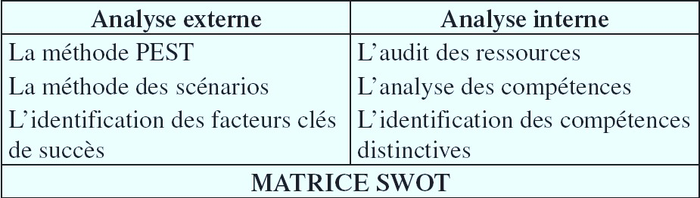

2.3 Analyse de macro environnement : Le modèle PESTEL
La méthode PEST : La méthode PEST est un outil complémentaire qui a pour but de préciser l’analyse de l’environnement en découpant celui-ci en quatre grands domaines :
- Politique/légal
- Économique
- Socioculturel
- Technologique
- Ecologique
- Légal
Il s’agit, pour l’analyste, d’identifier les influences clés de l’environnement, c’est-à-dire les facteurs susceptibles d’affecter celui-ci de manière durable.
B - 1 : Variables de l’environnement externe (PESTE) : Les composantes de l’environnement sont donc aussi bien économiques que politiques, socioculturelles, géographiques, démographiques et technologiques.
L’ analyse P.E.S.T. devient P.E.S.T.E. lorsqu’on ajoute l’Ecologie. Enfin, on obtient P.E.S.T.E.L. lorsqu’un sixième axe, l’axe Législation, vient se greffer à l’analyse.
L’analyse PESTEL permet de surveiller les risques et les opportunités que pourraientrencontrer l’entreprise et son marché. La particularité de cette matrice est sa vision globale de l’environnement. Elle met en avant six grands acteurs, qui forment son acronyme : Politique, Économique, Socioculturel, Technologique, Écologique et Légal.

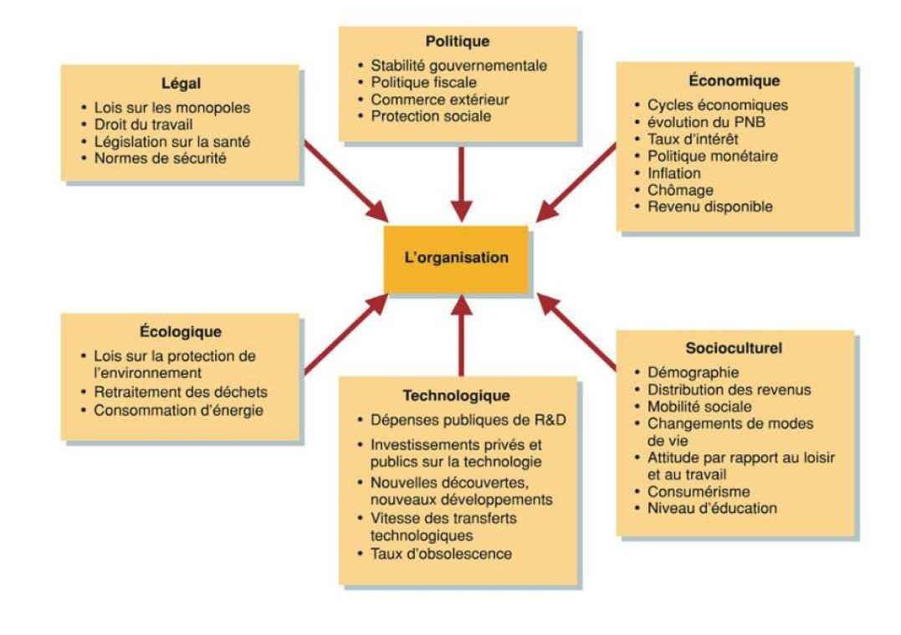

P- L’environnement Politique
Il est bien évident que les entreprises sont étroitement dépendantes des contraintes politiques soit qu’elles résultent du changement de couleur politique du gouvernement soit qu’elles résultent de modifications liées aux nationalisations, privatisations, etc. Climat politique ; Accords internationaux (Libre-échange, OMC,
KYOTO) ; Endettement de l’état, recherche déficit zéro ; Politiques monétaires (valeur dollars canadien, taux d’escompte, etc.) ; Politiques fiscales (impôts, taxes) ; Contrôles gouvernementaux.

E – L’environnement Economique
Il fait apparaître une évolution du capitalisme moderne. La crise remet même en question les modes de gouvernance de l’entreprise. On ne peut plus parler d’un capitalisme mais de « plusieurs capitalismes » — en effet, le capitalisme « à la japonaise » diffère considérablement du capitalisme « à l’américaine » ou du capitalisme « à l’européenne ». La réalité que l’on met derrière ce terme est, de ce point de vue de plus en plus difficile à cerner.
Le gigantisme industriel caractérise les économies occidentales et l’interventionnisme de l’état est plus ou moins poussé selon les pays.En résumé, nous assistons aujourd’hui à une transformation complète de la concurrence — celle-ci se déplace sur d’autres terrains que les prix et se joue également sur la qualité, les services, l’innovation. Si vous visez le marché des « particuliers », vous pouvez analyser des phénomènes tels que :
Taux de chômage ; Croissance du travail autonome ; Pouvoir d’achat, revenu familial ; Mode de consommation (accès au crédit, facilité de paiement). Si vous visez plutôt les entreprises vous pourrez analyser les éléments suivants :
L’accès aux matières premières, aux ressources humaines qualifiées, et aux ressources financières ; L’impact des unions économiques : ALÉ, ALÉNA, ZLÉA, Union économique européenne ; Croissance du pays et croissance mondiale ;Approvisionnement énergétique ; Nature de l’industrie (oligopole, monopole, libre concurrence) ; Conditions du marché.

S – L’environnement socioculturel
Il s’agit ici de l’évolution du style de vie des consommateurs ainsi que des valeurs sociales, des goûts et des besoins. Par exemple, l’implantation d’une entreprise dans une région peut avoir des effets très positifs pour l’emploi (Toyota France, Eurodisney) et de ce point de vue une entreprise peut directement ou indirectement participer au développement d’une région. Par ailleurs, les études de marché envisagent toujours l’analyse de l’environnement socioculturel d’un pays avant de procéder à des investissements directs à l’étranger, le succès d’une implantation dépend en effet d’une bonne compréhension de cet environnement. A titre d’exemple voila quelques variables de cet environnement : Comportement d’achat ; Tendances démographiques (vieillissement de la population, taux de natalité, mobilité de la population, âge moyen au 1er enfant, etc.) ; Immigration (tensions entre les nationalités, langues) ; Codes d’éthiques ; Valeurs, aspirations, croyances ; Groupes de pressions et de protection des consommateurs ; Aspirations nationales ; État civil (séparations, divorces, taux nuptialité, familles monoparentales et reconstituées) ; Scolarité / décrochage scolaire.

T – L’environnement technologique
Il fait l’objet d’une surveillance permanente. L’innovation est devenue une composante essentielle de la compétitivité de l’entreprise et on peut même dire, dans une certaine mesure, que l’innovation est la forme la plus « cruelle » de concurrence dans la mesure où elle peut aboutir à la disparition de certaines entreprises. Dans ce domaine de nombreux changements peuvent affecter l’entreprise tant sur le plan de la fabrication (mise en oeuvre de nouveaux procédés) que sur celui de la gestion (développement de l’informatique de gestion dans tous les domaines) ou encore de l’approvisionnement. Les investissements en « veille technologique » et en recherche-développement s’inscrivent donc dans le cadre de la mise en oeuvre de stratégies à moyen et long terme destinées à assurer la pérennité de l’entreprise. Changements technologiques (autoroute de l’information, ordinateurs portales, cellulaires, etc.) ; Méthodes de production actuelles dans l’industrie (savoir-faire technologique) ; Licence et brevets ; Recherche et développement.

E – L’environnement écologique
Les entreprises progressent vers davantage de respect de l’environnement à cet égard la démarche dépasse de loin l’installation de bacs à recyclage ou de campagnes écologiques antipollution ou d’incitations à économiser l’eau et l’électricité ! Il faudra s’intéresser à la provenance des produits, aux matériaux utilisés, aux mentalités. Par ailleurs, l’entreprise ne doit pas oublier que le consommateur est de plus en plus attentif à tous ces éléments. Environnement physique (pollution de l’eau, l’air, sol) ; Infrastructure de transport ;
Conséquences écologiques (désastre naturel, changements climatique;
Interventions gouvernementales (gestion des déchets, émission des gaz à effet de serre).

L – L’environnement légal
Lois et règlements (ex. : normes du travail, décrets, sécurité au travail, taux d’impositionavantages sociaux) ; Participation du gouvernement dans l’industrie ; Engagement ou désengagement de l’Etat envers services publics; L’Etat règlement l’activité économique en encadrant l’emploi, la concurrence, en adoptant une politique plus ou moins restrictive au niveau du crédit, etc. pour beaucoup d’entreprises, cet interventionnisme étatique est pesant par les contraintes qu’il impose. Par exemple, la législation sociale est plus ou moins importante en fonction de la nature des rapports de force sociaux — il en va de même pour la très forte réglementation concernant la sécurité et la qualité des produits et ceci en raison de la pression exercée par les organisations consommateurs.
De ce fait, de très lourdes contraintes réglementaires pèsent non seulement sur les produits (normes d’hygiène et de sécurité, qualité, composition des produits) mais encore sur les conditions de la concurrence (réglementation des ententes et abus de position dominante, réglementation de la publicité, des contrats commerciaux, etc.), sur les prix (étiquetage, blocage des prix) sur le crédit (l’état et les organisations internationales élaborent des politiques plus ou moins restrictive à ce niveau).

B – 2 : Application du modèle
L’analyse PESTEL se compose de trois étapes. Il faut tout d’abord réaliser la liste des différents facteurs qui peuvent influencer l’environnement macro-économique de votre entreprise. Dans un deuxième temps, il est nécessaire d’extraire les tendances structurelles actuelles et futures. Enfin, l’analyse de ces informations doit permettre de faire ressortir les différents scénarios d’évolution de l’environnement grâce auxquels vous pourrez adapter votre stratégie de développement.
L’utilisation de l’analyse PESTEL est indispensable car un changement de l’environnement macro-
économique d’une entreprise peut lui être fatal. En effet, les entreprises ne peuvent pas l’influencer et leurs seules armes sont donc l’anticipation et l’adaptation. Il est alors indispensable de prendre en compte cet environnement dès la réalisation du Business Plan et de mettre en place une veille informationnelle constante durant toute la durée de vie de l’entreprise.
Comme il a été dit en introduction, l’entreprise ne peut être conçue comme une entité isolée. Le rôle de l’environnement est donc déterminant dans l’activité de l’entreprise et ceci dans la mesure où il en conditionne la stratégie donc le développement et parfois même la survie. En conclusion, les entreprises s’insèrent dans leur milieu et le façonnent. Pour minimiser les contraintes environnementales les entreprises entretiennent entre elles des relations variées d’une part elles s’affrontent sur des marchés et se livrent à une concurrence plus ou moins féroce et d’autre part des relations de complémentarité, faites d’associations ou de dominations peuvent s’instaurer entre elles.
2.4 Un modèle de l’analyse de méso-environnement :
Le modèle des « cinq forces de Porter » a été élaboré en1979par le professeur de stratégie Michael Porter. Il considère que la notion de concurrence doit être élargie. Au sein d'une industrie, un « concurrent » désigne tout intervenant économique susceptible de réduire la capacité des firmes en présence à générer du profit. Selon Porter, cinq forces déterminent la structure concurrentielle d'une industrie de biens ou de services :
- le pouvoir de négociation des clients,
- le pouvoir de négociation des fournisseurs,
- la menace des produits ou services de substitution,
- la menace d'entrants potentiels sur le marché, 5.l'intensité de la rivalité entre les concurrents.

La configuration, la hiérarchie et la dynamique de ces forces permettent d'identifier les facteurs clés de succès, c'est-à-dire les éléments stratégiques qu'il convient de maîtriser afin d'éviter que le profit ne soit capté par ces cinq forces au détriment des firmes en présence ; la maîtrise de ces facteurs clés permet aux entreprises d'obtenir un avantage concurrentiel. Par définition, le modèle des cinq forces de Porter caractérise un environnement concurrentiel et non une firme en particulier : pour tous les concurrents en présence, l'analyse est la même et les facteurs clés de succès sont identiques. Ce qui diffère, c'est la capacité des firmes à les maîtriser.

1. Pouvoir de négociation des clients
L'influence des clients sur un marché dépend de leur pouvoir de négociation. Leur influence sur le prix et les conditions de vente (délais de paiement, services) détermine la rentabilité du marché. Le niveau de concentration des clients leur accorde plus ou moins de pouvoir ; des clients peu nombreux faisant face à des producteurs multiples ont de plus grandes possibilités de négociation(ex : la grande distribution).
Les clients disposent d'un pouvoir de négociation élevé quand :
- ils sont peu nombreux (oligopsone) ;
- il existe des sources d'approvisionnement de substitution ;
- le coût de transfert (coût que doivent supporter les clients pour changer de fournisseur) est faible ou élevé et prévisible (ce qui revient à dire que l'offre est standardisée) ;
- il existe une menace d'intégration vers l'amont (les clients peuvent produire eux-mêmes l'offre).

2. Pouvoir de négociation des fournisseurs
L'influence des fournisseurs dépend de leur pouvoir de négociation, c'est-à-dire de leur capacité à imposer aux firmes en présence leurs conditions (en termes de coût ou de qualité). Un faible nombre de fournisseurs, une marque forte, des produits très différenciés sont autant de facteurs qui accroissent le coût de changement des fournisseurs et donc leur pouvoir.
Les fournisseurs disposent d'un pouvoir élevé quand :
- ils sont concentrés et peu nombreux ;
- les concurrents (leurs clients) sont nombreux et dispersés ;
- le coût de transfert (coût que doit supporter un client pour changer de fournisseur) est fort ; • il existe une menace d'intégration vers l'aval de la part des fournisseurs.

3. Menace des produits de substitution
Les produits de substitution représentent une alternative à l'offre des firmes en présence : cigarette électronique pour la cigarette classique, smartphones pour les consoles de jeux portables, etc.
Les produits de substitution constituent une menace lorsque leur rapport valeur/prix est supérieur à celui de l'offre établie : s'ils procurent une valeur supérieure pour un prix égal ou à peine plus élevé, la menace est forte (MP3 pour le CD). Si à l'inverse le surcroît de valeur est proportionnel - voire inférieur - au surcroît de prix, la menace est faible (véhicule électrique pour le véhicule à essence).
Face à un substitut menaçant, les firmes en présence peuvent envisager plusieurs actions : baisse des prix, augmentation de la valeur (ajout de fonctionnalités), abandon de l'offre actuelle et passage au substitut (si elles possèdent les ressources et compétences requises), abandon du marché.

4. Menace de nouveaux entrants
La survenue de nouveaux concurrents est freinée par l'existence de barrières à l’entrée: les investissements initiaux et le temps nécessaire pour les rentabiliser (également appelée « intensité capitalistique » ou
« ticket d’entrée »), les brevets déjà en place, les normes et standards techniques, les mesures protectionnistes, l’image de marque des entreprises déjà établies, les barrières culturelles, etc. Tous ces moyens rendent l’entrée plus difficile pour un nouveau concurrent.
Les concurrents déjà en place tentent généralement de renforcer ces barrières à l'entrée.

5. Concurrence intra-sectorielle
Les concurrents luttent au sein de l'industrie pour accroître ou simplement maintenir leur position.
Il existe entre les concurrents des rapports de forces plus ou moins intenses, en fonction du caractère stratégique du secteur, de l’attrait du marché, de ses perspectives de développement, de l’existence de barrières à l’entrée et à la sortie, du nombre d'entreprises, de la taille et de la diversité des concurrents, de l’importance des frais fixes, de la possibilité de réaliser des économies d’échelle, du caractère banal ou périssable des produits, etc.
Les limites du modèle de M. Porter
L’apport du modèle des cinq forces est d’élargir l’analyse du jeu concurrentiel à la filière et à la menace de nouveaux entrants ou de produits de substitution. Cependant le modèle de M. Porter néglige quelques aspects.

1.La « 6e force » : les pouvoirs publics
Bien que les pouvoirs publics (État, collectivités locales, agences de régulation, organisations internationales, etc.) ne figurent pas explicitement dans le modèle proposé par Porter, leur influence est prise en compte et peut affecter chacune des cinq forces. La politique et la législation conditionnent en effet la manière dont chacune des forces s'exerce sur le marché. Par exemple, l'entrée sur le marché peut être soumise à un agrément et licence d'exploitation ou à l'inverse être l'objet de subventions.
Porter s'est opposé à l'ajout de cette sixième force, à la fois pour des raisons idéologiques (non interventionnisme de l´État) et du fait que selon lui le rôle des pouvoirs publics peut être pris en compte dans les barrières à l'entrée. La controverse existe toujours entre les auteurs.

2. La coopération et les alliances entre concurrents

Le modèle est axé sur la concurrence et néglige les stratégies de coopération. Ainsi, les concurrents directs peuvent s’allier pour développer ensemble certains produits, en partager les coûts de production ou pour s’implanter à l’étranger. De même, il existe des collaborations au sein de la filière qui profite à la fois aux fournisseurs et aux distributeurs.

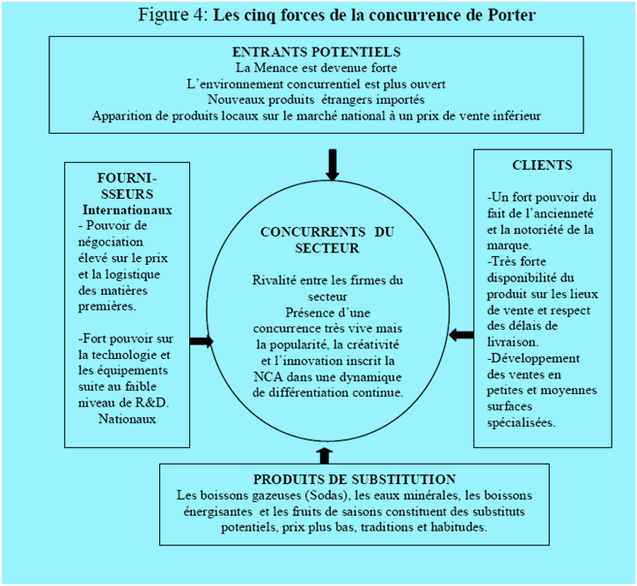

2.5 Analyse de microéconomie : (BCG, ADL, Mac Kinzey)
La matrice du Boston Consulting Group (communément appelée BCG), est un outil au service de la stratégie. Elle permet d'analyser un portefeuille d'activité. Elle est utilisable dans un environnement où les effets de volumes sont des facteurs clés de succès. Les cadrans représentent un croisement de la part de marché de l'activité et de la croissance du secteur. Des variables significatives pour ces secteurs d'activité au profil bien marqué. Le piège, et souvent la méconnaissance de l'outil, est de l'utiliser dans des situations où les volumes ne sont pas des facteurs déterminants expliquant la position concurrentielle d'une entreprise.
L'analyse se pratique à travers 4 positions : vaches à lait - vedettes - poids morts et dilemmes. Chacune donne lieu à des préconisations : rentabiliser, investir, se retirer...
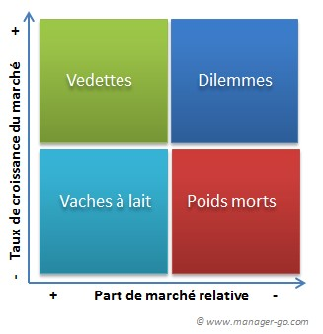
- Vedettes : activités en forte croissance. Exigeantes en liquidité et consommatrice en besoin de fonds de roulement, elles sont généralement faiblement rentables, mais permettent de garder des positions fortes sur le marché.
- Dilemmes : en croissance, mais une part de marché faible. Rentable ? Non rentable ? Que faire ?
- Vaches à lait : activités en maturité, elles ont un effet très positif sur la trésorerie. Mais attention à leur positionnement dans leur courbe de vie : sont-elles proches du déclin ?
- Poids morts : peu rentable, faut-il s'en débarrasser ?
- Il est évident qu'en complément, il convient d'associer d'autres angles d'analyse. Par exemple, des activités de type poids morts peuvent se révéler stratégiques si elles permettent de garder un pied dans une industrie que l'on compte développer.

Section 3 : Les caractéristiques de l’environnement actuel
Pour comprendre l’évolution des théories et des pratiques de gestion, il faut d’abord comprendre les nouvelles caractéristiques qui caractérisent l’environnement actuel. A - mondialisation, technologie et évolutions sociologiques
La mondialisation : elle correspond à une extension du champ d’action géographique des entreprises ou organisation. Toutes les régions du monde sont touchées par la mondialisation. L’image actuelle de l’économie mondiale se fonde sur les trois pôles : la zone Europe de l’Ouest, la zone Amérique du Nord et la zone Asie du Sud- Est. La technologie : l’accumulation des connaissances et l’interdépendance des domaines ont permis de progresser rapidement dans les techniques et la technologie. Les entreprises doivent réagir vite et bien pour faire les choix techniques qui leur permettront, durant un temps, d’exploiter un avantage concurrentiel. Les transferts de technologie sont nombreux entre entreprises de tous les pays.
L’impact des évolutions sociologiques : on constate une évolution des mentalités et des demandes des clients des consommateurs et plus largement des citoyens vers la qualité et vers un comportement plus individualiste. La conception du travail a changé (émergence du télétravail, etc.) ; l’augmentation des niveaux de vie avec une exacerbation des activités de consommation par rapport aux autres activités sociales. L’imbrication des cultures qui provoque simultanément une diversité des produits disponibles ; par exemple la multiplication des restaurants à cuisine exotique et une homogénéisation des modes de vie avec l’émergence de marques mondiales (Coca- Cola, Microsoft, Sony, etc.).

B Le développement durable et nouveau risque
Dans la décennie 70, les effets néfastes des activités productives sur l’environnement naturel sont apparus de manière irréfutable pour le présent et le futur de la planète en 1989 le Premier ministre norvégien a défini le développement durable, qui répond aux besoins des générations présentes sans compromettre la capacité des générations futures de répondre aux leurs. Ainsi, les entreprises doivent tenir compte de ces nouvelles contraintes et doivent devenir responsable socialement. La notion de responsabilité sociale des entreprises (RSE) devient un axe stratégique de l’entreprise. Cela s’est fait progressives :
- Première étape: faire un diagnostic social et environnemental par rapport aux conditions de travail, anti- discrimination, consommation d’énergie, d’eau ou émissions de gaz à effet de serre;
- Deuxième étape : définir des orientations et fixer des objectifs d’amélioration et, le cas échéant, s’engager dans des démarches volontaires collectives ;
- Troisième étape : mettre en œuvre des programmes d’action pour modifier les pratiques.
Les entreprises affrontent, aujourd’hui de nouveaux risques dans de nombreux domaines : réglementaires, technologiques, organisationnel, stratégique et économique, humains et environnementaux. Face à cette nouvelle dimension à prendre en compte, les entreprises mettent en place la gestion des risques
; les entreprises s’arment de plus en plus d’outils, de procédures, de système d’information, de modes de gestion pour essayer de prévoir, d’anticiper, d’évaluer, de piloter et cela tout en sachant qu’aucun risque ne peut être géré complètement et parfaitement.

Bibliographie

  - ARCHIER G., ELISSAT O., SETTON A. (1989), Mobiliser pour réussir, Seuil.
  - BOUBA-OLGA O., L’économie de l’Entreprise, Collection « Inédit Economie », Ed. Points RICHET X., Economie de l’Entreprise, Collection « Les Fondamentaux », Ed. Hachette.
  - LONGUATTE J. et MULLER J., Economie d’entreprise, coll. Express, 2004, Dunod
  - BRESSY G., KONKYUT C., Economie d’entreprise, coll. « Aide Mémoire », Ed. Sirey, nouvelle édition en 2006.
  - MANKIW G.N., Principes de l'Economie, Economica [pour approfondir les aspects microéconomiques] MAGAKIAN J.-L., 100 fiches pour comprendre la stratégie d’entreprise,
Ed. Breal
  - BRAESCH (1995), La modélisation systémique en entreprise, Hermès Science publications.
  - BENOIT D., BOURION C., MUCCHIELLI A., PICHAULT F. (2006), Psychologie et systémique des relations dans les organisations, ESKA éditions.
  - BERIOT D. (2006), Manager par l’approche systémique, Editions d’Organisation.
  - BERNAD J. (1997), Approche systémique de l’entreprise et de son informatisation, Dunod.
  - FORRESTER J-J (1980), Principes des systèmes, Presses universitaires de Lyon.
  - MALAREWICZ J-A (2005), Systémique et entreprise, Village Mondial.
  - MILLER R., BEDARD M.G (1995), La gestion des organisations : une approche systémique conceptuelle, Ediscience International
  - MUCCHIELLI R. (2004), Approche systémique dans les organisations : Etudes de communication, Armand Colin.
  - YATCHINOVSKY A. (2004), L’approche systémique : pour gérer l’incertitude et la complexité, ESF Editeur.

G. GUEGUEN : communication sur le management des turbulences, Toulon 22-23 mai 1997
«Ces différences font apparaître comme l’a montré VERNON R. un cycle international des produits et des services qui se trouveront à maturité ou en déclin dans certaines régions du monde, alors qu’ils ne sont qu’à un stade de démarrage ou de croissance dans l’autre »
La diminution de la natalité influence à court terme le secteur des vêtements, le développement de la restauration hors foyer a conduit les entreprises de la distribution alimentaire à s’adapter à cette nouvelle donnée.
Ansoff I., CorporateStrategy, Version française : Stratégie du développement de l’entreprise, Hommes et Techniques, 1968.14 Learned E. P., Christensen C. R., Andrews K. R. etGuth W. D., BusinessPolicy, text and cases, Richard DE Irwin, 1965.
Ansoff I., op. cit., 1968.

